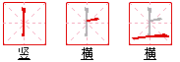
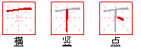
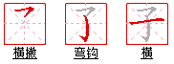
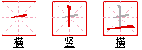
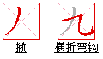
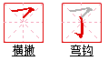
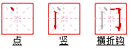
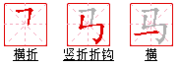
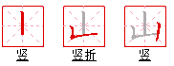
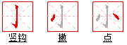
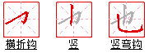
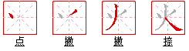
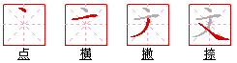
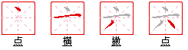
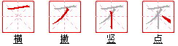
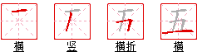
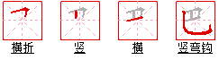
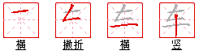
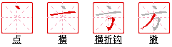
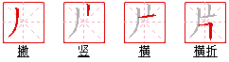
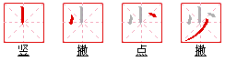
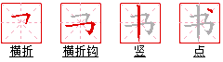
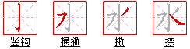
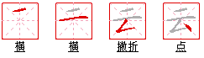
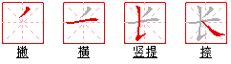
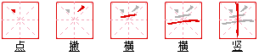
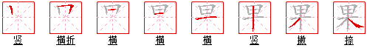
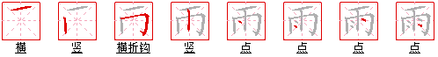
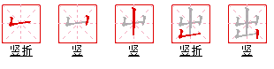
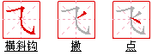
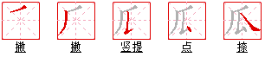
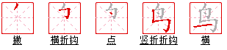
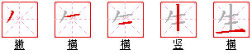
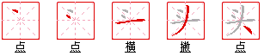
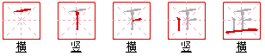
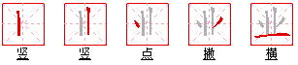
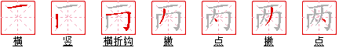
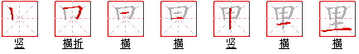
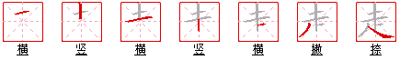
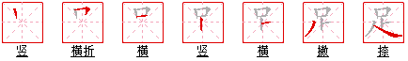
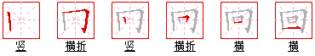
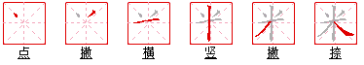
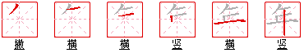
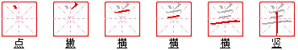
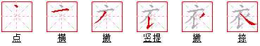
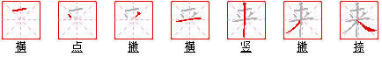
土
小
土
上：
下
子
九
了
门
马
山
火
文

六
不
五
巴

车

方

片

少

书

水

五

云

长

半

果

雨

出

飞

瓜

鸟

头

正

业

生

两

年

衣

里

走

足

来

米

羊

回

